房地产动态
  半 月 刊
  2018年9月25日
国家信息中心 国信房地产信息网(www.crei.cn) 主办 | 未经许可不得它用

○ 房地产市场稳中有涨 政策调控仍将偏紧
○ 关于做好利用抵押补充贷款资金支持农村人居环境整治工作的通知
○ 2018年1-8月份全国房地产开发投资和销售情况
○ 2018年8月份一二三线城市商品住宅销售价格稳中有涨
○ 北京楼市“入秋”！3个月万套“限竞房”上市
○ 专家：房地产税本质并非调控房价或调节收入分配
○ 长租公寓租金贷收紧 资产证券化改善空间仍存
○ 多地严打租售乱象 房地产行业迎“整治潮”
○ 房地产开发统计资料

2018.18

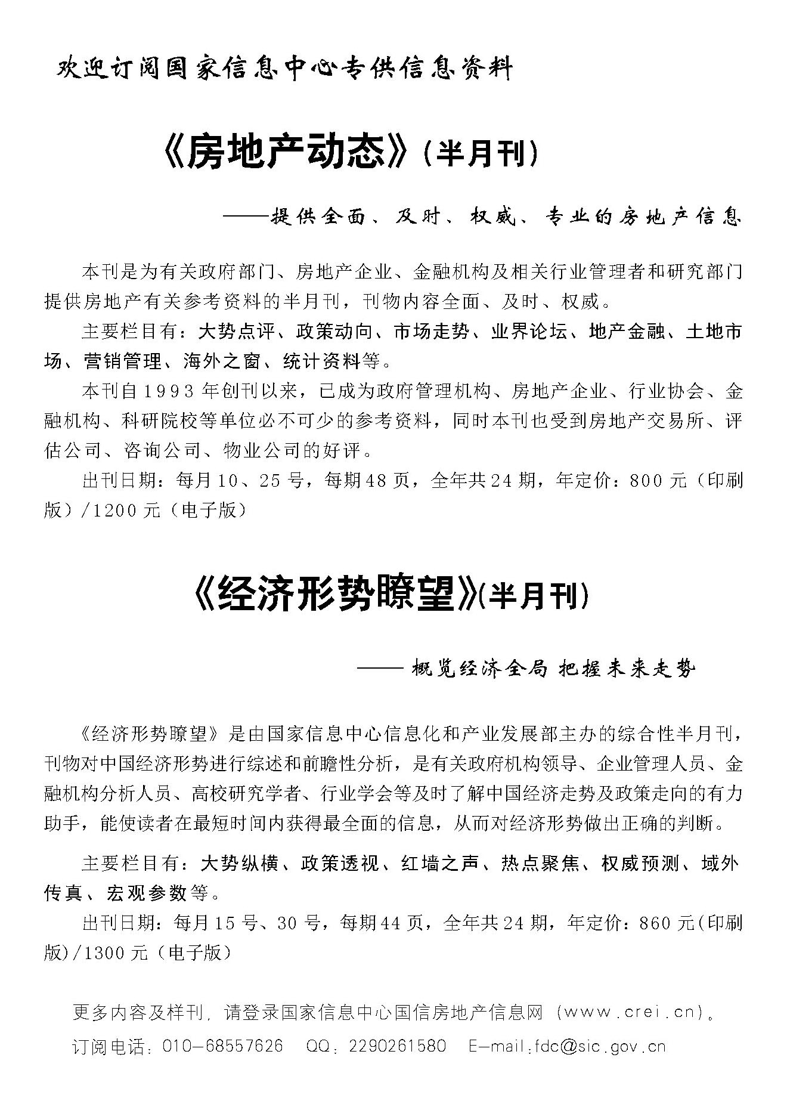

目 录

大势点评
房地产市场稳中有涨 政策调控仍将偏紧

政策动向
住房城乡建设部、中国农业发展银行关于做好利用抵押补充贷款资金支持农村人居环境整治工作的通知
住房城乡建设部关于印发城市管理执法行为规范的通知

市场走势
2018年1-8月份全国房地产开发投资和销售情况
2018年8月份一二三线城市商品住宅销售价格稳中有涨
北京楼市“入秋”！3个月万套“限竞房”上市
深圳楼市买卖双方博弈加剧：部分楼盘祭出“分期首付”
调控效果显现 上海楼市“金九银十”降温开局

业界论坛
专家：房地产税本质并非调控房价或调节收入分配
任泽平：建立房地产长效机制 关键在人地挂钩、金融稳定
房价是否稳住了？调控还应向何处发力？专家们这么说

地产金融
长租公寓租金贷收紧 资产证券化改善空间仍存
北京公积金政策迎重大调整 去杠杆蔓延至普通置业者
新一轮调控下房贷动因：上海重拳整治首付贷 管控或升级
营销管理
“金九银十”势头难再 房地产全产业链开启促销模式

海外之窗
巴菲特进军英国房地产 与伦敦中介Kay＆Co签署合作
世界热点城市房地产遇冷 亚洲市场还有活跃因素

要闻简报
住建部：对投机炒房等房地产乱象发现一起查处一起
多地严打租售乱象 房地产行业迎“整治潮”
北京住建委等11部门发文联合治理房地产市场乱象
西安：禁止将房屋销售与学区学校相关联

供求信息
全国重点城市最新出让地块信息(部分)
全国重点城市最新成交地块信息(部分)

房地产开发统计资料
2018年1-7月全国房地产开发施工及销售情况
2018年1-7月各地区土地购置情况
2018年8月70个大中城市新建商品住宅价格指数
2018年8月70个大中城市二手住宅价格指数

大势点评

房地产市场稳中有涨 政策调控仍将偏紧
近日，国家统计局发布了2018年8月份70个大中城市商品住宅销售价格变动情况统计数据。数据显示，在新建商品住宅销售价格方面出现普涨现象，其中，67个城市出现环比上涨，68个城市出现同比上涨。
全国房地产市场主要指标有涨有落。其中，1-8月份，全国房地产开发投资、房地产开发企业房屋施工面积、土地成交价款，商品房销售面积等指标均出现不同程度上浮。在上述指标中，相比于1-7月份，除全国房地产开发投资和商品房销售面积增速出现回落外，其余指标增速均有所上涨。
房地产市场繁荣仍在继续
国家统计局城市司高级统计师刘建伟对8月份商品住宅销售价格变动情况进行了解读。刘建伟表示，从总体来看，一二线城市商品住宅销售价格变动总体平稳，4个一线城市新建商品住宅销售价格环比上涨0.3%，同比上涨0.9%；31个二线城市新建商品住宅销售价格环比上涨1.3%，同比上涨8.6%，涨幅均有所扩大。三线城市商品住宅销售价格有所上涨，35个三线城市新建商品住宅销售价格环比上涨2.0%，同比上涨8.3%。
“当前国内房地产市场的繁荣还在继续。”中国社科院金融发展室原主任易宪容曾撰文表示，国内房地产商对土地购置需求越来越大，这表明房地产商仍然看好未来的房地产市场。国内土地的价格也在全面上涨，土地流拍仅是个例，国内的几大房地产开发商上半年的业绩呈现爆发式增长也印证了这一点。
“当前房价上涨的城市数量越来越多，这也解释了70城房价环比增幅曲线反弹的态势。”易居研究院智库中心研究总监严跃进对记者表示，下半年房地产市场的走势明显是走强的，至少在价格上是有类似表现，一二三线城市的房价均出现了涨幅扩大的现象。
“通过对近期各类市场的观察，部分城市楼盘预售政策有所调整，类似调整都会带来价格的上涨。”严跃进表示，即便部分城市市场交易可能表现一般，但是价格本身已经出现了新的变化，即今年上半年属于相对偏低的水平，目前已基本从底部开始反弹。
近期房价上涨和今年年初的判断明显是不一致的，很多判断认为今年下半年市场降温，但现在出现了反弹。严跃进分析认为，这背后和购房需求积极入市，部分预售证管控相对放松等有关，其核心原因在于房地产市场依然存在较强的购房需求。
从横向看，三线城市的房价上涨幅度最大，同时近期包括唐山、秦皇岛等环京区域的城市房价也在上涨。严跃进认为，一个重要的原因在于，南部环京区域的购房政策相对较紧，所以此类北部的城市市场交易会相对更加活跃，进而价格容易反弹。
值得注意的是，尽管一二线城市调控政策力度较大，但上涨城市数量依然较多，特别是中西部面积销售上涨幅度均远超市场平均涨幅。三线城市成为本轮房价上涨的集中区域，原因在于三四线城市棚改等政策带来的高峰期依然存在。中原地产首席分析师张大伟分析称。
后期房市调控或将加码
“从房价指数数据看，8月份全国70个城市新建商品住宅价格指数环比增幅为1.5%，同比增幅为8.0%。而随着环比数据的扩大，同比数据此前持续收窄的态势不再，即同比增幅数据也开始扩大。”严跃进强调，近期环比和同比幅度都开始扩大，说明房价上涨的势头在增强。“后期房价上涨的动力依旧较强。一些热点城市的房地产市场热度不减，这种态势也会促使近期各地继续出台政策，房地产调控加码的可能性很大。”严跃进表示，预计第四季度会有各类管控出现，即房价上涨态势保持，但是幅度或受限制。政策发力点会集中在对房屋交易秩序的管控，尤其是在房企、中介公司、租赁经营企业的管控方面；同时后续或在积极增加供地，在供地和拿地方面或会有新的鼓励性政策。
国信房地产信息网分析认为，在调控持续保持高压的态势下，市场供求关系改善，预计未来房地产市场投资稳中有落，销售面积继续保持低速增长，房价将保持窄幅波动。与此同时，随着城镇住房存量的增加以及租购并举的政策引导，后期规范和促进租房市场健康发展的政策措施将会陆续出台。
今年以来，住建部多次约谈房市热点城市，近日又再次公布了一批专项行动中各地查处的违法违规房地产开发企业和中介机构，整治房地产市场乱象的力度不减。坚决遏制房价上涨和住建部的坚决问责将成为后期国内房价走向的风向标，也表达了政府调控楼市的决心和魄力。
此次北京出台的公积金贷款新政，也充分说明了房地产政策管控依然较为严厉，尤其是结合公积金贷款的实际情况，采取了相对收紧的政策内容。严跃进认为，这既符合公积金贷款的政策大思路，也符合房地产市场的管控内容。从现在的购房政策看，本身已经较紧。而现在公积金政策继续收紧，尤其是额度减少，对刚需购房者的压力较大，对房地产市场的影响偏利空。此外，这也与租售并举、大力鼓励房屋租赁市场的政策意图不谋而合。
贝壳研究院首席市场分析师许小乐也持类似观点，他认为此次北京公积金新政的出台会进一步减弱需求。公积金贷款虽然额度有限，但其利率较低，能够帮助购房者减轻还贷压力。在目前商业信贷保持紧缩的状态下，消费者的购买力本就受制约。此次公积金政策调整不仅影响低总价的刚需市场，还会影响换房链条的中高端改善市场。由此估计，四季度北京房地产市场大概率会出现“降温”。

